Национальный исследовательский университет ИТМО

Факультет программной инженерии и компьютерной техники

Программирование

Лабораторная работа №8

Работу выполнил:

Бавыкин Роман

Группа: Р3110

Вариант 273901

Санкт-Петербург

2021

1. **Текст задания.**



**2, 3. Исходный код и диаграмма классов**

<https://github.com/robqqq/ITMO/tree/master/Second%20semestre/Programming/lab8>

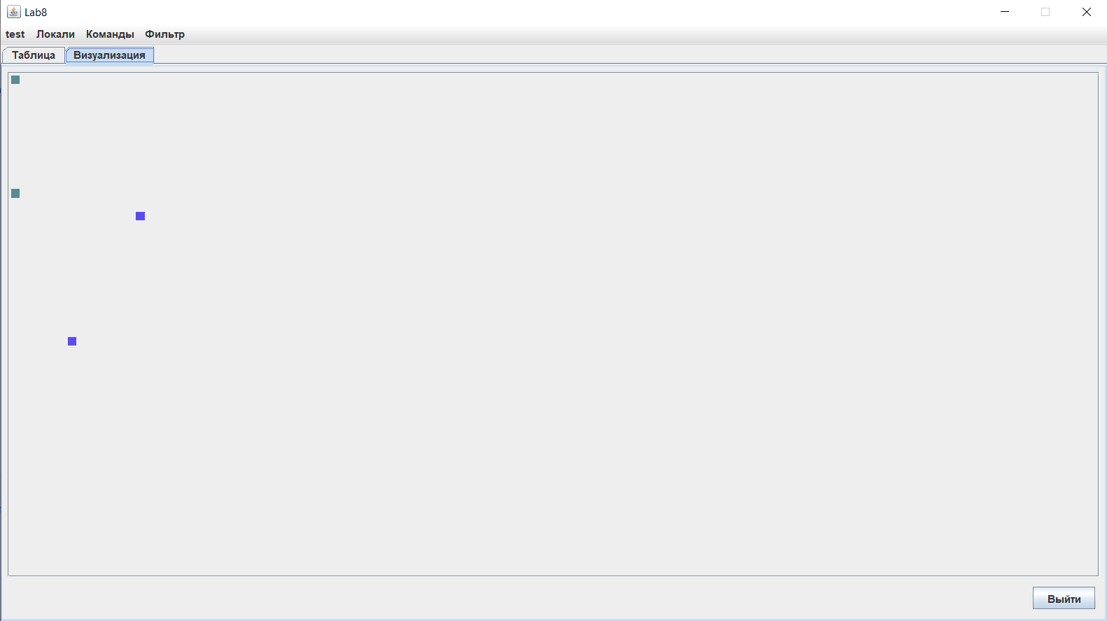

**4. Выводы по работе.**

Во время выполнения лабораторной работы научился создавать графический интерфейс для приложений, изучил основные принципы работы с библиотекой Swing.